犍为县豪智纸制品经营部“3·7” 一般高处坠落事故调查报告
来源：乐山市犍为县政府 乐山市犍为县·安全生产
原文链接：http://qianwei.gov.cn/qwx/aqsc/78739199/d9b5391554444989854e4fc85.html
发布时间：2026-06-03 抓取时间：2026-10-18

您当前所在的位置
:
首页
>
政务公开
>
法定主动公开内容
>
重大民生信息
>
安全生产
> 正文
犍为县豪智纸制品经营部“3·7” 一般高处坠落事故调查报告
文章来源： 犍为县应急管理局 发布时间：2026-06-03 15:42
打印
分享到 ：
分享到微信

分享到微博

2025年3月7日中午12时左右，四川省乐山市犍为县双溪镇境内犍为县豪智纸制品经营部发生一起一般高处坠落事故，致1人死亡。
根据《中华人民共和国安全生产法》《生产安全事故报告和调查处理条例》《四川省安全生产条例》等有关法律法规，犍为县人民政府于2026年3月11日成立犍为县豪智纸制品经营部“3·7”事故调查组。事故调查组由县经信局牵头，县应急局、县公安局、县总工会及双溪镇人民政府等单位派员组成，并邀请县检察院派员参加，邀请县纪委监委参与事故调查监督。
事故调查组按照“四不放过”和“科学严谨、依法依规、实事求是、注重实效”的原则，通过现场勘查、调阅资料、技术鉴定、问询笔录和综合分析，查明了事故发生的经过、原因、人员伤亡和直接经济损失等情况，认定了事故性质和责任，提出了对有关责任人员和责任单位的处理建议，并针对事故暴露出的问题提出了整改和防范措施。现将有关情况报告如下：
一、事故基本情况
（一）事故单位基本情况
1．租赁单位：犍为三环纸业有限责任公司（以下简称“三环纸业”）。统一社会信用代码：915111233234106883；法定代表人：彭世明。
2．承租单位：犍为县豪智纸制品经营部（个体工商户）（以下简称“犍为县豪智纸制品经营部”）。
统一社会信用代码：92511123MAD6K48W9B；经营者：潘福兴；成立日期：2023年12月11日。经营范围包括纸制品制造、销售等。
2024年1月15日，犍为三环纸业有限责任公司将厂区B车间、1880mm卫生纸机及配套制浆流程出租给犍为县豪智纸制品经营部，承包期为十年。承租期间由犍为县豪智纸制品经营部自主生产、自负盈亏，并全权负责员工聘用及劳资社保管理；李素军担任现场负责人，负责车间的安全管理与生产等工作。
（二）事故发生经过
2025年3月7日，犍为县豪智纸制品经营部民俗纸B车间制浆段制浆操作工杨培洪正常上班。中午12时左右，工友发现杨培洪倒在民俗纸B车间制浆工段抽浆泵底沟处，随即报告管理人员李素军。李素军赶到现场组织救援并拨打120，约十分钟后将杨培洪抬上平台送往医院。杨培洪因特重型颅脑损伤，于3月9日下午17：33经抢救无效死亡。
（三）事故现场情况
事故现场位于犍为县豪智纸制品经营部民俗纸B车间制浆工段抽浆泵底沟处。经现场勘查，事故点位存在以下主要隐患：
防护缺失：钢直梯顶部出口与平台护栏连接处未封闭，存在敞开式临边缺口，未设置防护门或防坠链条。
直梯踏棍宽度不达标：钢直梯内侧净宽实测为370mm，低于国家标准（≥400mm）。
违规改造：违规加装的非标附加扶手距墙面间距约250mm，超过国标推荐的35－50mm抓握净空，迫使攀爬时手臂前伸、重心后倾脱离直梯的安全贴合区，进而增加脚底滑脱后向后坠落的风险。

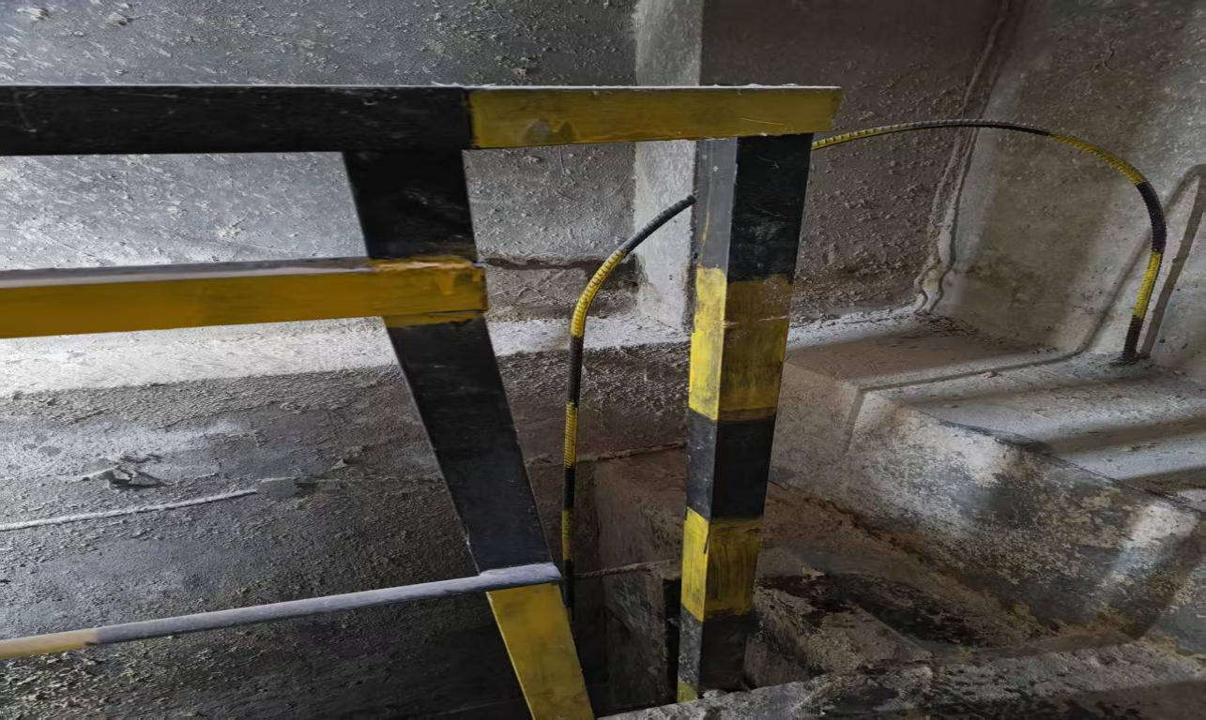

图1护栏与直梯交接处

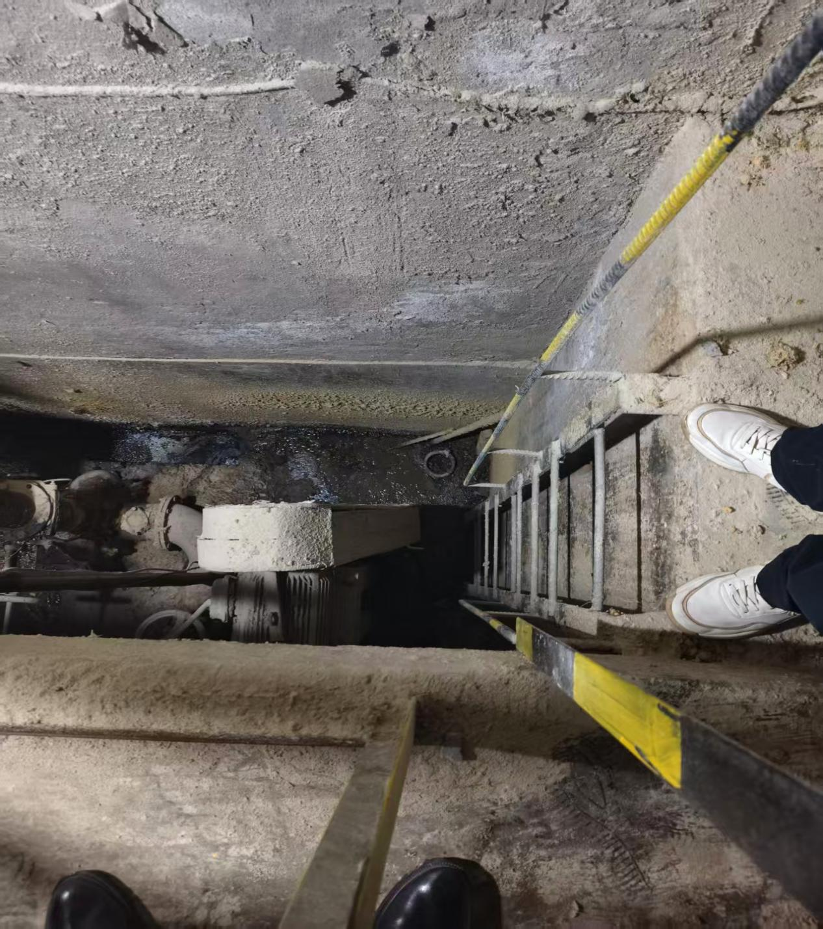

图2涉事钢直梯（垂直高度约3米）

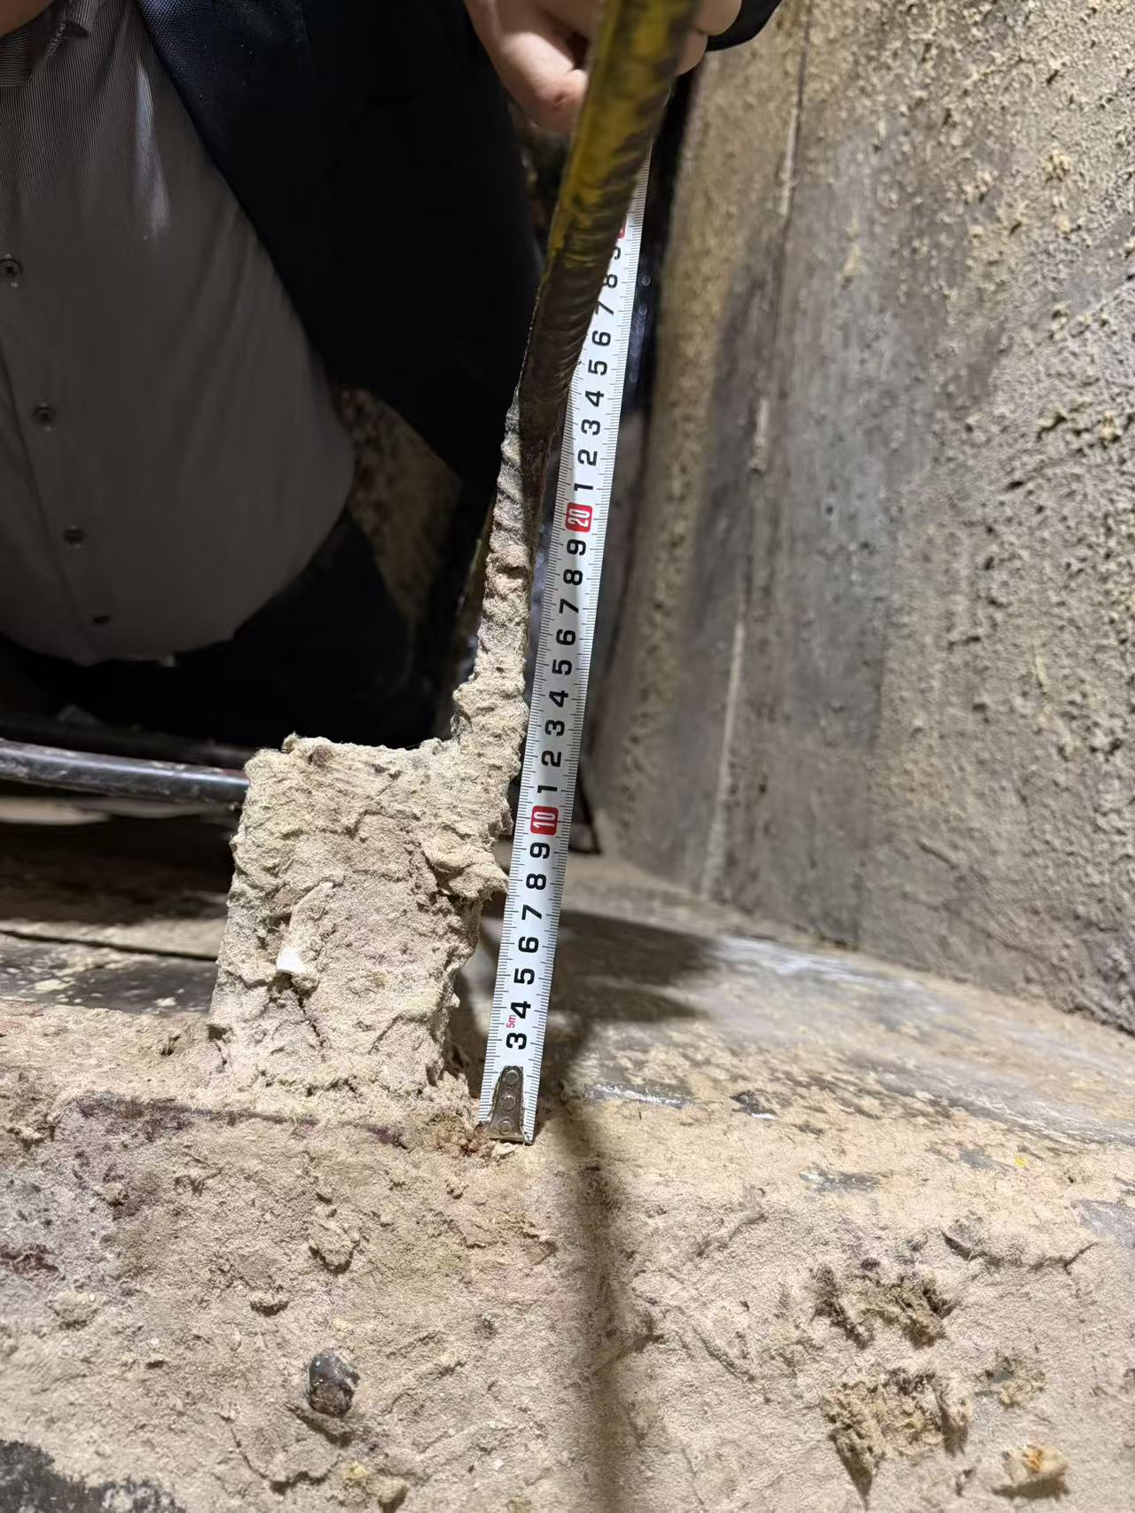

图3扶手与墙面间距（约250mm）
（四）人员伤亡和直接经济损失情况
事故造成1人死亡，直接经济损失约133万元（含赔偿金及丧葬费等）。死者杨培洪，男，49岁，犍为县豪智纸制品经营部制浆操作工。
二、事故原因分析
事故调查组通过综合分析，认定事故原因如下：
（一）直接原因
犍为县豪智纸制品经营部民俗纸B车间制浆段制浆操作工杨培洪在巡查设备时途经涉事钢直梯区域时坠落至制浆工段抽浆泵底沟处，造成严重颅脑损伤，经抢救无效死亡。
（二）间接原因
隐患排查治理流于形式。犍为县豪智纸制品经营部未建立健全生产安全事故隐患排查治理制度。在“代管式”安全管理模式下，企业过度依赖租赁方，缺乏自主排查主动性。对于钢直梯顶部护栏缺口、违规加装非标扶手等长期存在的显性隐患，未能及时发现并消除。
现场管理严重缺失。企业未落实作业现场安全管控措施，未建立全员安全生产责任制和安全管理机构。高处、临边危险作业安全管理制度不健全，放任从业人员在无防护、无专人监护的情况下进入高危环境。
安全教育培训失效。企业未建立安全生产教育培训制度，未如实记录培训情况。从业人员缺乏必要的安全生产知识，自我防护意识淡薄。
设备设施管理混乱。企业未根据自身实际制定安全操作规程，将安全管理记录资料转交他人代管，导致制度与执行“两张皮”。
三、事故性质认定
经调查认定，犍为县豪智纸制品经营部“3·7”高处坠落事故是一起因生产经营单位安全生产主体责任落实不到位，现场设备设施存在事故隐患且现场安全管理不到位而导致的一般生产安全责任事故。
四、对有关责任人员和责任单位的处理建议
（一）因在事故中死亡不予追究责任人员
杨培洪，作业现场巡查人员，在制浆工段钢直梯顶端区域失足坠落。鉴于其已在事故中死亡，建议不予追究责任。
（二）对事故相关责任人员处理建议
李素军，犍为县豪智纸制品经营部现场安全负责人。未依法履行安全生产管理职责，未组织建立并落实双重预防工作机制，未督促检查本单位安全生产工作，未及时消除生产安全事故隐患。对事故发生负有主要领导责任。建议依据《中华人民共和国安全生产法》等有关规定，由犍为县应急管理局依法予以行政处罚。
（三）对事故相关责任单位处理建议
犍为县豪智纸制品经营部，作为事故责任主体，隐患排查治理不到位，危险区域作业管理缺失，对事故发生负有责任。建议依据《中华人民共和国安全生产法》等有关规定，由犍为县应急管理局依法予以行政处罚。
（四）其他处理建议
责成双溪镇人民政府向犍为县人民政府作出书面检查，报县安办备案。
责成县经信局向犍为县人民政府作出书面检查，报县安办备案。
五、事故整改和防范措施
（一）生产经营单位立即落实整改措施
全面排查隐患。立即对所有生产区域的临边、洞口、钢直梯及作业平台进行全面排查。重点针对涉事钢直梯顶端出口，必须加装符合国标的防护门或防坠链条，严禁再次出现敞开式临边缺口。
强化现场管控。建立健全危险作业审批与监护制度。在涉及高处、临边等高风险区域作业时，必须安排专人监护，并强制要求作业人员佩戴全身式安全带。
完善管理制度。重新梳理各岗位安全风险清单，建立完善的隐患排查、风险辨识和分级管控制度。对发现的隐患采取闭环管理，确保安全管理可追溯。
提升培训实效。开展针对性的安全教育培训，确保员工掌握岗位风险和防护措施。
（二）行业与属地监管部门应强化监管
县经信局应加强对工贸行业小微企业的监管力度，下沉监管力量，督促企业建立健全安全管理体系，杜绝发包方代管模式的安全管理漏洞。
双溪镇人民政府应严格落实属地监管责任，加大对企业隐患排查治理情况的监督检查频次，指导企业开展风险辨识，严防此类事故再次发生。

犍为县豪智纸制品经营部“3·7”一般高处坠落事故调查组

犍为县人民政府关于犍为县豪智纸制品经营部“3·7”一般高处坠落事故处理意见的批复
犍府函〔2026〕82号
县经济信息化局：
《犍为县豪智纸制品经营部“3·7”一般高处坠落事故处理意见的批的请示》（犍经信〔2026〕21号）收悉。经研究，现批复如下：
一、事故调查工作符合《中华人民共和国安全生产法》《生产安全事故报告和调查处理条例》等有关法律法规规定。
二、同意事故调查组对犍为县豪智纸制品经营部“3·7”一般高处坠落事故的原因分析和性质认定。
三、同意事故调查组对事故责任单位和有关责任人的责任认定及处理建议。请县应急局按照法律法规和程序，落实责任追究。
四、同意事故调查组提出的事故防范措施建议。
犍为县人民政府
2026年5月19日

